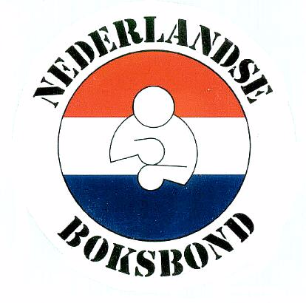 Uitslagenlijst Youth Holland Cup 2021

Zaterdag 4 sept. 2021

Organisatie : Highschool of Boxing, Roosendaal i.s.m NBB
Locatie : Rechtzaad 10, 4703RC Roosendaal

 | Partij # | Gewicht | Klasse | RODE HOEK | BLAUWE HOEK
3x2 | 1 | 64kg | S | Diego Renteria | Jules Kersbergen
Jeugd ½ finale |  |  |  | SCM Boxing Maastricht wop 3:0 | Barry Groenteman
3x2 | 2 | 64kg | S | Sang Le | Gabriel Taralunga
Jeugd ½ finale |  |  |  | Knockout Boxing wint RSC 2eR | Boksacademie Arnhem
3x2 | 3 | 69kg | S | Cem Dur | Jesse Riet Scholten
Jeugd ½ finale Poule A |  |  |  | Vogel Gym wop 3:0 | Mack Gym
3x2 | 4 | 69kg | S | Tristan Goedhart | Duncan Horvath
Jeugd ½ finale Poule B |  |  |  | Highschool of Boxing wop 3:0 | Boksteam Nicolaas
3x2 | 5 | 75kg | S | Ewout Storm | Jochem Zuijdgeest
Jeugd ½ finale Poule A |  |  |  | Boxing by Kasap | RBV van ’t Hof wint RSC 3eR
3x2 | 6 | 75kg | S | Youssef Talbi | Camiel Mies
Jeugd ½ finale Poule A |  |  |  | Highschool of Boxing Walk-over | Aleco Boks Academie te zwaar
3x2 | 7 | 75kg | S | John Wazir | Gin Lenting
Jeugd ½ finale Poule B |  |  |  | ABC Amsterdam wop 2:1 | RBV van ‘t Hof
3x2 | 8 | 91kg | S | Sam van Gorp | Nigel Mbome
Jeugd finale |  |  |  | Team Impact,Breda | Vermeulen. wint RSC 3eR
3x2 | 9 | 54kg | S | Ray Baart | Joshua Bloem
Demo , geen uitslag |  |  |  | Boxing by Kasap | BCVA te zwaar
3x2 | 10 | 63kg | S | Jedidiah Manuela | Danil Serdjoek
Junior finale |  |  |  | Team HVO | Boksclub Twente wop 3:0
toegevoegde partijen
3x3 |  | 57kg | A | Josefin Betist | Ana Budimir-Bekan
Jeugd Dames |  |  |  | Nederland | Duitsland wop 3:0
3x3 |  | 64kg | A | Luna Beelo | Felicitas Ganglbauer
Jeugd Dames |  |  |  | Nederland wop 3:0 | Duitsland

